

**Об утверждении Плана по управлению пастбищами и их использованию по Маркакольскому сельскому округу на 2021-2022 годы**

Решение Курчумского районного маслихата Восточно-Казахстанской области от 27 декабря 2021 года № 14/15-VII

      В соответствии со статьями 8, 13 Закона Республики Казахстан от 20 февраля 2017 года "О пастбищах", подпунктом 15) пункта 1 статьи 6 Закона Республики Казахстан от 23 января 2001 года "О местном государственном управлении и самоуправлении в Республике Казахстан, Курчумский районный маслихат РЕШИЛ:

      1. Утвердить План по управлению пастбищами и их использованию по Маркакольскому сельскому округу на 2021-2022 годы, согласно приложению к настоящему решению.

      2. Настоящее решение вводится в действие по истечении десяти календарных дней, после дня его первого официального опубликования.

|  |  |
| --- | --- |
| *Секретарь Курчумского районного маслихата* | *М. Калелов* |

|  |  |
| --- | --- |
|  | Приложение к решению Курчумского районного  маслихата от 27 декабря 2021 года № 14/15-VII |

**План по управлению пастбищами и их использованию Маркакольского сельского округа на 2021-2022 годы**

      Настоящий План по управлению пастбищами и их использованию по Маркакольскому сельскому округу на 2021-2022 годы (далее - План) разработан в соответствии с Законами Республики Казахстан "О местном государственном управлений и самоуправлении в Республике Казахстан", "О пастбищах", приказом Заместителя Премьер-Министра Республики Казахстан - Министра сельского хозяйства Республики Казахстан от 24 апреля 2017 года № 173 "Об утверждении Правил рационального использования пастбищ" (зарегистрирован в Реестре государственной регистрации нормативных правовых актов под № 15090), приказом Министра сельского хозяйства Республики Казахстан от 14 апреля 2015 года № 3-3/332 "Об утверждении предельно допустимой нормы нагрузки на общую площадь пастбищ" (зарегистрирован в Реестре государственной регистрации нормативных правовых актов под № 11064).

      План принимается в целях рационального использования пастбищ, устойчивого обеспечения потребности в кормах и предотвращения процессов деградации пастбищ.

      План содержит:

      1) схему (карту) расположения пастбищ на территории Маркакольского сельского округа в разрезе категорий земель, собственников земельных участков и землепользователей на основании правоустанавливающих документов (Приложение 1);

      2) приемлемые схемы пастбищеоборотов (Приложение 2);

      3) карту с обозначением внешних и внутренних границ и площадей пастбищ, в том числе сезонных, объектов пастбищной инфраструктуры (Приложение 3);

      4) схему доступа пастбищепользователей к водоисточникам (озерам, рекам, прудам, копаням, оросительным или обводнительным каналам, трубчатым или шахтным колодцам), составленную согласно норме потребления воды (Приложение 4);

      5) схему перераспределения пастбищ для размещения поголовья сельскохозяйственных животных физических и (или) юридических лиц, у которых отсутствуют пастбища, и перемещения его на предоставляемые пастбища (Приложение 5);

      6) схему размещения поголовья сельскохозяйственных животных на отгонных пастбищах физических и (или) юридических лиц, не обеспеченных пастбищами, расположенными в Маркакольском сельском округе (Приложение 6);

      7) календарный график по использованию пастбищ, устанавливающий сезонные маршруты выпаса и передвижения сельскохозяйственных животных (Приложение 7).

      План принят с учетом сведений о состоянии геоботанического обследования пастбищ, сведений о ветеринарно-санитарных объектах, данных о численности поголовья сельскохозяйственных животных с указанием их владельцев - пастбищепользователей, физических и (или) юридических лиц, данных о количестве гуртов, отар, табунов, сформированных по видам и половозрастным группам сельскохозяйственных животных, сведений о формировании поголовья сельскохозяйственных животных для выпаса на отгонных пастбищах, особенностей выпаса сельскохозяйственных животных на культурных и аридных пастбищах, сведений о сервитутах для прогона скота и иных данных, предоставленных государственными органами, физическими и (или) юридическими лицами.

      Природная зона Маркакольского сельского округа Курчумского района: горная, преобладающий вид пастбищ разнотравные луговые.

      Общая площадь земель сельского округа составляет 259732 гектара (далее-га). Из них пастбища-49824 га.

      По категориям земли распределяются следующим образом:

      земли сельскохозяйственного назначения-17571 га;

      земли населенных пунктов-21551 га;

      земли для нужд промышленности, транспорта, связи, космической деятельности, обороны, национальной безопасности и иные земли несельскохозяйственного назначения-3153 га.

      Основными пользователями пастбищ являются жители сел Акжайлау, Кайнарлы, Маркаколь, Былгары-Табыты, Карой, Карашилик Маркакольского сельского округа.

      План принят в целях рационального использования пастбищ, устойчивого обеспечения потребности в кормах и предотвращения процессов деградации пастбищ.

      На 1 января 2021 года в Маркакольском сельском округе Курчумского района насчитывается (личное подворье населения и поголовье сельскохозяйственных предприятий, крестьянских хозяйств) крупного рогатого скота-1821 голов, мелкий рогатый скот- 6160 голов, лошади-2183 голов.

      В селе Акжайлау:

      крупного рогатого скота- 373 головы, мелкого рогатого скота-850 голов, лошадей-246 головы.

      Площадь пастбищ села Акжайлау-1478 гектара.

      В селе Кайнарлы:

      крупного рогатого скота - 296 голов, мелкого рогатого скота - 916 голов, лошадей - 242 головы.

      Площадь пастбищ села Кайнарлы-2139 гектара.

      В селе Маркаколь:

      крупного рогатого скота - 406 голов, мелкого рогатого скота - 1904 головы, лошадей - 705 голов.

      Площадь пастбищ села Маркаколь-3642 гектара.

      В селе Былгары-Табыты:

      крупного рогатого скота - 102 головы, мелкого рогатого скота - 649 голов, лошадей-71 головы.

      Площадь пастбищ села Былгары-Табыты-1617 гектара.

      В селе Карой:

      крупного рогатого скота - 316 голов, мелкого рогатого скота - 918 голов, лошадей - 271 головы.

      Площадь пастбищ села Карой-3917 гектаров.

      В селе Карашилик:

      крупного рогатого скота - 328 голов, мелкого рогатого скота - 923 головы, лошадей-648 голов.

**Площадь пастбищ села Карашилик-2502 гектара (Таблица№ 1).**

|  |  |
| --- | --- |
|  | Таблица№ 1 |

|  |  |  |  |  |  |  |  |  |  |  |
| --- | --- | --- | --- | --- | --- | --- | --- | --- | --- | --- |
| № | Название населенных пунктов | Население | | | | Сельский округ | Всего | | | |
| КРС | | МРС | Лошади | КРС | | МРС | Лошади |
| Всего | В том числе дойные коровы | Всего | В том числе дойные коровы |
| 1 | Акжайлау | 373 | 241 | 850 | 246 | Маркаколь  ский | 1821 | 1536 | 6160 | 2183 |
| 2 | Кайнарлы | 296 | 177 | 916 | 242 |
| 3 | Маркаколь | 406 | 584 | 1904 | 705 |
| 4 | Былғары – Табыты | 102 | 43 | 649 | 71 |
| 5 | Карой | 316 | 295 | 918 | 271 |
| 6 | Карашилик | 328 | 196 | 923 | 648 |

      Для ветеринарного обслуживания сельскохозяйственных животных и птиц в округе организован 1 ветеринарный пункт, 2 скотомогильника.

      Для обеспечения сельскохозяйственных животных по Маркакольскому сельскому округу имеется 21551 гектара пастбищных угодий.

      На основании вышеизложенного, в соответствии со статьей 15 Закона Республики Казахстан "О пастбищах", в Маркакольском сельском округе для нужд местного населения по содержанию маточного (дойного) поголовья сельскохозяйственных животных излишки пастбищных угодий составляют 18479 гектара (Таблица№2).

|  |  |
| --- | --- |
|  | Таблица№2 |

|  |  |  |  |  |  |  |
| --- | --- | --- | --- | --- | --- | --- |
| № | Сельский округ | Площадь пастбищ, (га) | В том числе дойные коровы (гол.) | Норма потребности в пастбищах 1 гол, (га) | Потребность  пастбищ, (га) | Излишки (га) |
| 1 | Маркакольский | 21551 | 1536 | 2,0 | 3072 | 18479 |

      Для выпаса скота местным жителям Маркакольского сельского округа передано 21551 гектара.

      По выпасу других сельскохозяйственных животных местным населением потребности в пастбищных угодиях не имеется, норма нагрузки на поголовье КРС- 2,0 га / голову, мелкого рогатого скота- 0,4 га/голову, лошадей- 2,4 га/голову (Таблица №3).

|  |  |
| --- | --- |
|  | Таблица№3 |

|  |  |  |  |  |  |  |  |  |  |  |  |  |  |
| --- | --- | --- | --- | --- | --- | --- | --- | --- | --- | --- | --- | --- | --- |
| №№ | Сельский округ | Население | | | Норма нагрузки в пастбищах 1 гол, (га) | | | Потребность пастбищ, (га) | | | | Предоставлено для выпаса скота, (га) | Излишки (га) |
| КРС | МРС | Лошади | КРС | МРС | Лошади | КРС | МРС | Лошади | Всего (га) |
| 11 | Марка  кольский | 1821 | 6160 | 2183 | 2,0 | 0,4 | 2,4 | 3642 | 2464 | 5239,2 | 11345,2 | 21551 | 10205,8 |

**Список землепользователей земельных участков, прилагаемый к схеме (карте) расположения пастбищ Абайского сельского округа**

|  |  |  |  |  |  |
| --- | --- | --- | --- | --- | --- |
| № | Наименование собственников земельных участков и землепользователей (ФИО Наименование организации) | Общая площадь (га) | Наличие по видам сельскохозяйственных животных | | |
| КРС | МРС | Лошади |
| 1 | Икамбаев Амантай Чербанович | 2,1 | 10 | 12 |  |
| 2 | Касенова Хадиша Зайнолдиновна | 563 | 16 | 54 | 7 |
| 3 | Мухамеданов Серик Мухамеданович | 20 | 25 | 44 | 12 |
| 4 | Тастемиров Ергожа Єбенулы | 10 | 2 |  |  |
| 5 | Садуов Нурлыбек Ахмадиевич | 90 | 30 | 22 | 3 |
| 6 | Мамажанова Куляш Малхайдаровна | 5 | 21 | 35 | 42 |
| 7 | Карипчалов Серик Аязбекович | 580 | 6 | 12 |  |
| 8 | Жанбосинов Саркытбек | 20 | 15 | 16 | 2 |
| 9 | Набилов Єділбек Ерѓалиулы | 251 | 2 |  |  |
| 10 | Чабиев Кайрат Кабдылманапович | 5 | 6 | 12 | 3 |
| 11 | Набиев Серік Чапайулы | 120 | 45 | 62 | 90 |
| 12 | Тююрбаев Жангелды Кабылкакович | 8,8 | 14 | 12 |  |
| 13 | Буденова Мария Тойгабыловна | 8 | 2 |  |  |
| 14 | Қонақпаева Күлжамал Қабатайқызы | 280,2 | 0 | 0 | 32 |
| 15 | Есполова Ғалия Өмірзаққызы | 3,4 | 7 |  |  |
| 16 | Туражанова Бигайша Токрановна | 4 | 2 |  |  |
| 17 | Муратов Азамат Муратулы | 1,7 | 3 |  |  |
| 18 | Кожа Мукиатбек | 7 | 5 |  |  |
| 19 | Сапы Нуркен | 2,2 | 7 | 16 | 2 |
| 20 | Каербаев Ерлан Кумарбекович | 4,5 | 7 | 18 |  |
| 21 | Булан Кадылхан | 9 | 5 | 32 |  |
| 22 | Хамитов Жаныскан | 8,07 | 5 | 12 |  |
| 23 | Каербаев Мамырбек Салыкчинович | 7 | 7 | 14 |  |
| 24 | Кекубаев Кумаркан Турусбекович | 11 | 8 | 20 |  |
| 25 | Енкебаев Галий Тлеубайулы | 121,45 | 5 | 20 | 3 |
| 26 | Абакумов Сергей Иванович | 7 | 5 | 0 | 37 |
| 27 | Білөл Жеңісбек | 7 | 14 | 22 | 14 |
| 28 | Зейнел Сабен | 8 | 7 | 10 |  |
| 29 | Абжанов Балхаш Акпаевич | 5 | 4 |  |  |
| 30 | Шымытқызы Үмітқан | 7 | 2 |  |  |
| 31 | Баглан Миламхан | 5 | 6 | 17 | 7 |
| 32 | Мұқамади Әшке | 8 | 4 | 12 |  |
| 33 | Слам Бакытбек | 8 | 15 | 20 |  |
| 34 | Маутхан Улан | 8 | 15 | 22 | 4 |
| 35 | Нугумарова Айша Рахметовна | 22 | 25 | 28 | 5 |
| 36 | Джуртпаев Кумаркан Токранович | 8,7 | 7 | 10 |  |
| 37 | Каким Хибырат | 8 | 4 | 12 |  |
| 38 | Ырымқан Сайрамқан | 516,4 | 5 | 121 |  |
| 39 | Панархан Жазира | 4,2 | 6 |  |  |
| 40 | Нуербаев Әділқан Өмірқанулы | 152 | 4 |  |  |
| 41 | Сапы Н±ркен | 5 | 4 |  |  |
| 42 | Сагымбаев Туркестан Керейбаевич | 70 | 4 | 12 | 3 |
| 43 | Бутабаев Сагдолда Калжапарович | 37,2 | 25 | 32 | 5 |
| 44 | Мамажанова Куляш Малхайдаровна | 3 | 40 | 32 | 30 |
| 45 | Хамитов Абылкан Айткалиевич | 1 | 42 | 40 | 180 |
| 46 | Токпаев Жомарт Зиядабекович | 142,2 | 25 | 20 | 9 |
| 47 | Касенов Сайран Кумарбекович | 18 | 3 | 0 | 18 |
| 48 | Рыспаева Гаухар Сергазиновна | 208,2 | 0 | 0 | 80 |
| 49 | Аязбек Дамир Мухаметтурсынулы | 600 | 0 | 0 | 20 |
| 50 | Қам Аріпқан | 120 | 25 | 22 | 2 |
| 51 | Мотабаев Жамболат Калиевич | 220,3 | 25 | 12 | 2 |
| 52 | Рыспаев Алтай Асенович | 340 | 10 | 0 | 10 |
| 53 | Дауенов Еркин | 38,2 | 25 | 55 | 38 |
| 54 | Вайыс Өмірхан | 6 | 25 | 18 | 5 |
| 55 | Орамалов Советхан | 196 | 5 | 15 |  |
| 56 | Нагымбаева Куаныш Ергалиевна | 87 | 15 | 45 | 7 |
| 57 | Оралханов Ерлан Зқкен±лы | 26 | 15 | 25 | 7 |
| 58 | Қадырбаева Ажария Әліпқызы | 313 | 25 | 120 | 9 |
| 59 | Бекпаев Самат Балуаканович | 420 | 50 | 60 | 21 |
| 60 | Крыкбаев Чаяхмет Кенжебаевич | 38 | 18 |  |  |
| 61 | Темербаев Болатбек Шарипович | 50 | 7 | 15 |  |
| 62 | Икамбаев Саят Шоманович | 32,2 | 50 | 20 | 18 |
| 63 | Сілеубай Єшет | 50 | 5 |  |  |
| 65 | Бикенев Оралкан Когеневич | 409,4 | 18 | 25 | 5 |
| 66 | Матаев Тµлеубек Сейіт±лы | 185,7 | 15 | 35 | 5 |
| 67 | Агиеков Кайрбек Сиябекович | 1144 | 5 | 10 | 90 |
| 68 | Джуртпаев Кумаркан Токранович | 63,3 | 7 | 18 | 5 |
| 69 | Кокубаев Кайырхан Танкаевич | 49,5 | 7 | 10 |  |
| 70 | Каербаев Ерлан Кумарбекович | 4 | 5 |  |  |
| 71 | Бюрекбаев Еркын Аскабылович | 12 | 5 |  |  |
| 72 | Крыкбаев Талгат Кенжебаевич | 601,3 | 25 | 60 | 9 |
| 73 | Икамбаев Бауыржан Амантаевич | 71 | 15 | 18 | 5 |
| 74 | Туркуев Гафур Магульбекович | 192,5 | 7 | 20 | 3 |

      Поголовье в товариществах с ограниченной ответственностью (далее ТОО), крестьянских и фермерских хозяйствах Маркакольского сельского округа составляет: крупного рогатого скота - 166 голов, мелкого рогатого скота-200 голов, лошадей-15 головы.

**Площадь пастбищ ТОО, крестьянских и фермерских хозяйств составляет 445,6 га (Таблица №4).**

|  |  |
| --- | --- |
|  | Таблица №4 |

|  |  |  |  |  |  |  |  |  |  |  |  |  |
| --- | --- | --- | --- | --- | --- | --- | --- | --- | --- | --- | --- | --- |
| № | Наименование собственников земельных участков и землепользователей (ФИО, наименование организации) | Общая площадь (га) | Наличие по видам сельскохозяйственных животных | | | Норма потребности в пастбищах 1 гол., (га) | | | Потребность пастбищ, (га) | | | Всего |
| КРС | МРС | Лошади | КРС | МРС | Лошади | КРС | МРС | Лошади |
| I | КХ "Алтай" | 20 | 87 | 120 |  | 2,0 | 0,4 | 2,4 | 174 | 48 |  | 222 |
| II | КХ "Матай" | 8 | 4 |  |  | 8 | 0 | 0 | 8 |
| III | КХ "Аќтума-КС" | 417,6 | 75 | 80 | 15 | 150 | 32 | 36 | 218 |
| Итого | | 445,6 | 166 | 200 | 15 |  |  |  | 448 | | | |

      Расшифровка аббревиатур:

      КРС – крупный рогатый скот;

      МРС – мелкий рогатый скот;

      КХ – крестьянское хозяйство.

|  |  |
| --- | --- |
|  | Приложение 1 к плану по управлению пастбищами и их использованию по  Маркакольскому сельскому округу на  2021-2022 годы |

**Схема (карта) расположения пастбищ на территории Маркакольского сельского округа в разрезе категорий земель, собственников земельных участков и землепользователей на основании правоустанавливающих документов**

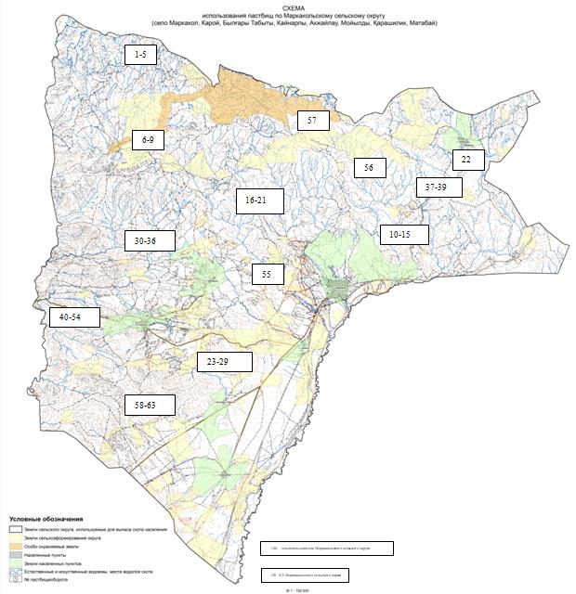

      IIIIII64-74

|  |  |
| --- | --- |
|  | Приложение 2 к плану по управлению пастбищами и их использованию по  Маркакольскому сельскому округу на  2021-2022 годы |

**Приемлемые схемы пастбищеоборотов**

|  |  |  |  |
| --- | --- | --- | --- |
| Годы | Участки | | |
| **1** | **2** | **3** |
| 1 | Выпас скота | Выпас скота | Отдых |
| 2 | Выпас скота | Отдых | Выпас скота |

|  |  |
| --- | --- |
|  | Приложение 3 к плану по управлению пастбищами и их использованию по  Маркакольскому сельскому округу на  2021-2022 годы |

**Карту с обозначением внешних и внутренних границ и площадей пастбищ, в том числе сезонных, объектов пастбищной инфраструктуры**

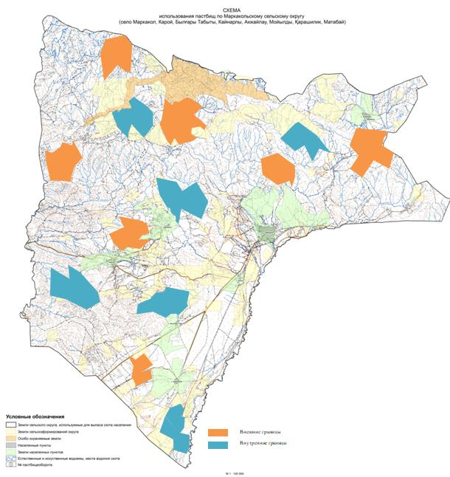

|  |  |
| --- | --- |
|  | Приложение 4 к плану по управлению пастбищами и их использованию по  Маркакольскому сельскому округу на  2021-2022 годы |

**Схема доступа пастбищных пользователей к источникам воды**

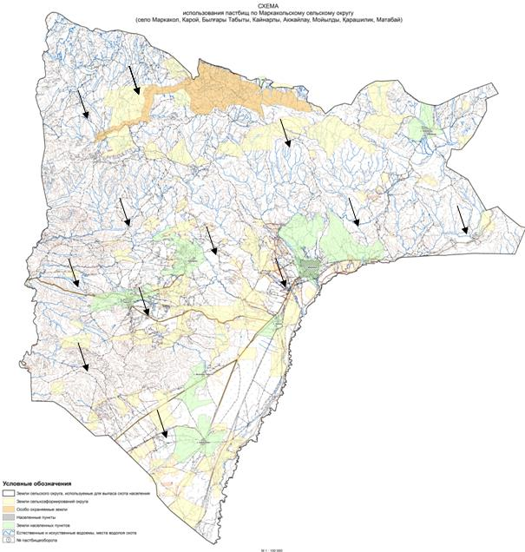

|  |  |
| --- | --- |
|  | Приложение 5 к плану по управлению пастбищами и их использованию по  Маркакольскому сельскому округу на  2021-2022 годы |

**Схему перераспределения пастбищ для размещения поголовья сельскохозяйственных животных физических и юридических лиц, у которых отсутствуют пастбища, и перемещения его на предоставляемые пастбища**

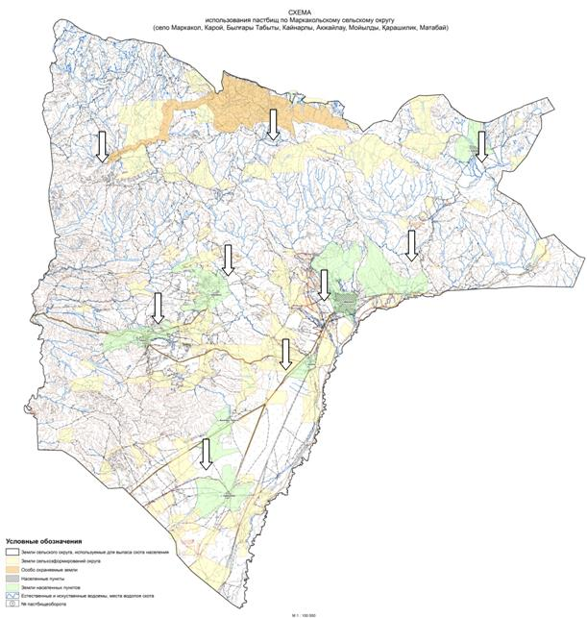

|  |  |
| --- | --- |
|  | Приложение 6 к плану по управлению пастбищами и их использованию по  Маркакольскому сельскому округу на  2021-2022 годы |

**Схема размещения поголовья сельскохозяйственных животных на отгонных пастбищах физических и (или) юридических лиц, не обеспеченных пастбищами**

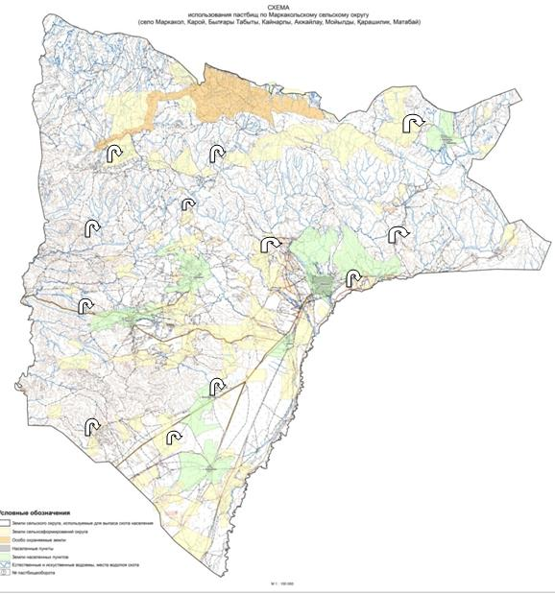

|  |  |
| --- | --- |
|  | Приложение 7 к плану по управлению пастбищами и их использованию по  Маркакольскому сельскому округу на  2021-2022 годы |

**Календарный график по использованию пастбищ, устанавливающий сезонные направления выпаса и передвижения сельскохозяйственных животных**

|  |  |  |  |
| --- | --- | --- | --- |
| № | Название округа | Срок вывоза животных на пастбища | Срок возврата животных с пастбищ |
| 1 | Маркакольский сельский округ | 1 половина июня | 1 половина сентября |

© 2012. РГП на ПХВ «Институт законодательства и правовой информации Республики Казахстан» Министерства юстиции Республики Казахстан